Jak krok po kroku przebiega etap realizacji?
- Escape room rozpoczynał się od wypicia świątecznego kompotu z jabłek, który dawał uczestnikom siłę do podjęcia wyzwania. Po odwróceniu kubeczków do góry nogami można było zauważyć litery narysowane na spodzie. Litery z wszystkich kubeczków układały się w słowo Bajka.

- Po obejrzeniu krótkiego filmu ,, Artur ratruje gwiazdkę" https://www.youtube.com/watch?v=Szgq991TjPw
bądź wysłuchuje fragmentu ,,Opowieści wigilijnej"

- Po zgadnięciu hasła dzieci szukają gwiazdki z zadaniem.
Pierwsze zadanie – zrób łańcuch i odgadnij hasło. Uczestnicy robią łańcuch z pasków papieru, na którym napisane są litery układające się w napis ,,Słownik języka polskiego tradycja" lub „Słownik wyrazów obcych – tradycja”
- W słowniku zaznaczone literki, które ułożą się w hasło choinka.

- Pod choinka ukryta książka zapakowana w prezent, a w niej koperta z krzyżówką/wykreślanką, gdzie należy szukać kolejnej wskazówki. Haslo - ,Dziewczynka z zapałkami". Z tyłu krzyżówki podany regał i miejsce szukanej książki

- W książce ,,Dziewczynka z zapałkami" znajdowała się koperta z wydrukowanym rysunkiem (A) i 4 zapałki i Mikołaj oddzielnie do samodzielnego ułożenia. Zagadka z zapałkami Mikołaj w kieliszku lemoniady. Przesuń dwie zapałki, żeby Mikołaj znalazł się poza kieliszkiem. Rys B prawidłowe ułożenie.
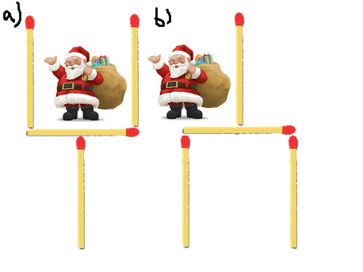
Po prawidłowym ułożeniu dzieci dostają kolejną kopertę po odgadnieni hasła –MIKOŁAJ ( może być obrazek, figurka, Ew nakładamy czapkę mikołaja i dajemy kopertę

- W książce kolejna koperta z zadaniem. uzupełnienie kolędy prowadzące do stajenki
…………. wszyscy do…………….., do Jezusa i Panienki
Powitajmy ………………… i Maryję Matkę Jego
Powitajmy Maleńkiego i ………………………….
Witaj, Jezu ………….., od Patriarchów ……………….
Od ……………… ogłoszony, od narodów upragniony
Od Proroków ogłoszony, od …………… upragniony

I9, IV3, II11, IV7, III13, I22, V8, II11
(cyfra rzymska oznacza rząd, cyfra arabska oznacza kolejną literę). Prowadzi nas to do stajenki

- Pod stajenką ukryta kolejna książka o tematyce świątecznej, a w niej zaznaczona strona i pozakreślane litery, z których układamy hasło: SKARPETA
Wersja druga *(w stajence ukryta koperta z napisem skarpeta – napis ukryty –atramentem sympatycznym). Dzieciom po przetarciu wacikiem kartki ukażą się literki. hasło: SKARPETA

W skarpecie ukryty klucz do wyjścia i słodkości.

